Муниципальное общеобразовательное бюджетное учреждение Ордынского района Новосибирской области Верх – Ирменская средняя общеобразовательная школа имени Героя Советского Союза А.И.Демакова

Проектная работа по технологии на тему:
«Изготовление рамки для фотографии»
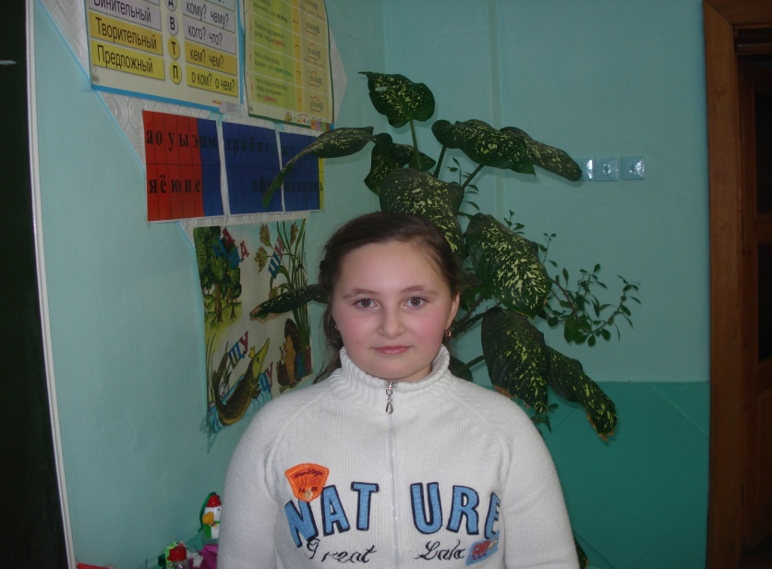

Выполнила: ученица 4 «А» класса Журавлёва Алёна, 10лет
Руководитель: Митеханова Т.Г.
Верх – Ирмень
2009

Паспорт проекта

Тема проекта: Изготовление фоторамки из гипса.
Цель проекта: Изготовить фоторамку из гипса и раскрасить красками.
Задачи:

Выбрать рисунок
- Приготовить гипсовый раствор.
- Изготовить рамку.

План выполнения проекта:
- Найти информацию о том, что такое барельеф (энциклопедия, словари, Интернет).
- Выбрать рисунок для рамки – барельефа.
- Изготовить рамку для фотографии.

Информация по теме.
Слово «барельеф» (в переводе — низкий рельеф) пришло в русский язык из французского и означает скульптурное изображение или орнамент, выступающие на плоскости менее чем на половину своей величины. Барельефы делаются из разных материалов: вылепливаются из глины, высекаются из мрамора или из какого либо другого камня, вырезаются из дерева или отливаются из алебастра и из бронзы. Собственно барельефом, т. е. низким рельефом называется изображение слабой выпуклости; изображение же большой выпуклости называется горельефом или высоким рельефом. Обыкновенно разницу между ними определяют так: если фигуры выступают меньше, чем наполовину своей толщины - то это барельеф; если они выступают на половину своей толщины, или больше, то это - горельеф.
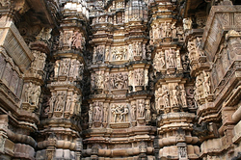

Употребление барельефов мы видим в глубокой древности и почти повсюду на древнем Востоке: в Индии, Ассирии и Персии, где они достигают иногда колоссальных размеров, в Египте, в древней Америке, в Греции и Риме, в средневековом и в новом европейском искусстве. В древнегреческом и римском искусстве возлюбленным местом для барельефов были фронтоны храмов, где содержание барельефов обыкновенно отвечало назначению храма. По образцу их и в современной европейской архитектуре барельефы располагаются на таких же частях зданий.

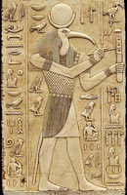
Чтобы увидеть барельеф, надо поднять голову, потому что размещается он, как правило, довольно высоко: на стене фасада или внутри дома. Чаще всего над дверьми или окнами. Иногда во фризе или фронтоне. Барельефы могут быть разной формы, но, как правило, они прямоугольные или круглые. Реже встречается ленточный барельеф. Раньше их делали, в основном, из гипса, мрамора, терракоты или металла. В наши дни делают также из бетона и сплавов.
Барельефы — очень древний вид декоративного оформления архитектурных сооружений. Ими были украшены стены храмов в Древнем Египте и дворцов ассирийских царей. Бог Тот
Барельеф
гробницы Хоремхеба
В Древнем Риме их высекали и на мраморных саркофагах, и на триумфальных арках. Резные барельефы можно увидеть во всех средневековых соборах Европы. Делали их и мастера Древней Руси. Композиционное искусство и ритмическое разнообразие — главное в сюжетных барельефах.
В России их исполнением занимались известные скульпторы: от М. И. Козловского до А. Т. Матвеева. Но авторы декоративных барельефов на фасадах частных домов большей частью неизвестны, ибо это была массовая продукция. Их сюжеты изучены плохо. Они заимствованы обычно из позднеантичного искусства и изображают жертвоприношения, поклонение Вакху, играющих купидонов, танцующих муз и т. п. В тондо часто представлены профили абстрактных древних героев.
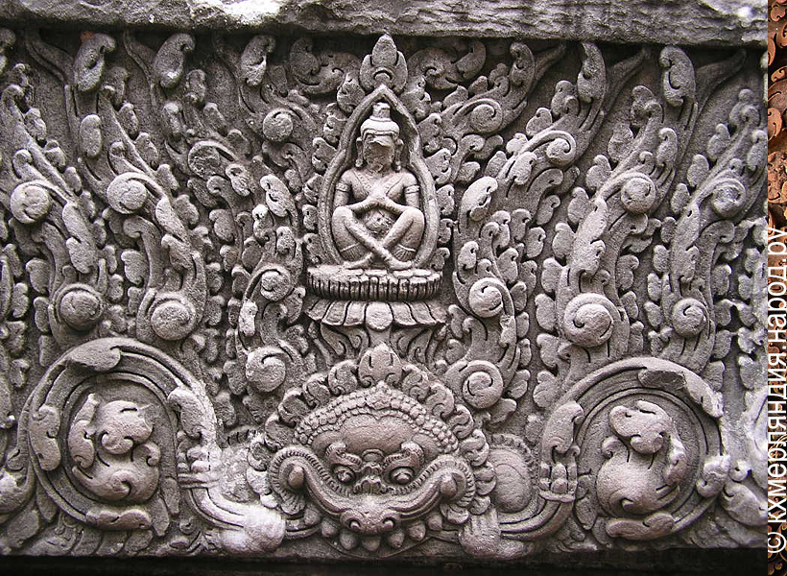
Орнаментальные барельефы тоже стандартны: маски, гирлянды, тирсы, канделябры, трофеи и т. п. Фасадные барельефы однообразны, однако, только на первый взгляд. Их иконография во многих случаях зависит от архитектурного задания и назначения. Это, прежде всего, относится к общественным постройкам. Манежи украшают композиции с изображением конных ристалищ, военные сооружения — разнообразная арматура, Адмиралтейство — морская символика. В панно на фасадах храмов можно увидеть крылатых ангелочков, на домах купцов — кадуцей, жезл бога торговли Гермеса, на учреждениях искусства — Аполлона с музами. Встречаются и повествовательные панно. На фасаде Публичной библиотеки они рассказывают о науках и художествах, на аттике Казанского собора — о библейской истории. Следовательно, барельефы не только украшали плоскость, но и несли символико – смысловую нагрузку.

Порядок изготовления рамки:

- Приготовить рабочее место: накрыть стол клеёнкой, выбрать кисточки, краски.
- Подготовить формочки из пластика.
- Подобрать ёмкость, в которой будет смешиваться раствор.
- Приготовить гипсовый раствор.
- Заполнить раствором формочку.
- Подождать 2-3 часа для затвердевания раствора.
- Осторожно извлечь полученную рамку из формы
- Положить рамку на ровную поверхность и дать время для полного высыхания гипса.
- Раскрасить рамку красками.
- Дать время на полное высыхание краски.
- Покрыть рамку лаком.

Технологическая карта изготовления гипсовой рамки
1.Установить пластиковую форму в горизонтальном положении.
2. Приготовить гипсовый раствор: налить в ёмкость воду и постепенно высыпать в воду гипсовый порошок, постоянно помешивая деревянной ложкой. Готовый раствор должен быть, как негустая сметана (по плотности) и без комочков.
3. Аккуратно заливаем полученным раствором приготовленную пластиковую формочку.
4. Для того чтобы в формочке не осталось воздуха и раствор попал во все выемки формы, нужно аккуратно потряхивать формочку в течение минуты.
5. Если вы хотите повесить будущий барельеф на стену, нужно приготовить петельку из красивого шнура или из проволоки, придав ей форму петли. Концы шнура или проволоки необходимо погрузить в ещё жидкий раствор гипса на глубину не менее 7 мм.
6. Через час отливку аккуратно вынимаем из формы. Для этого нужно слегка растянуть форму за края, перевернуть вниз отливкой и отделить форму от полученной гипсовой рамки. Если всё сделано правильно, отливка должна получиться гладкой и прочной.
7. Дать барельефу полностью высохнуть и раскрасить красками.
8. После раскрашивания на барельеф можно нанести тонкий слой бесцветного лака или лака для волос, чтобы цвета стали более яркими и насыщенными.

Правила техники безопасности, которые необходимо соблюдать при работе

1.При изготовлении рамки необходимо соблюдать осторожность при работе с гипсовым порошком: для того, чтобы гипсовая пыль не попала в органы дыхания, при замешивании раствора надеть респиратор или маску из 6-8 слоёв марли.
2. Избегать попадания гипсовой пыли в глаза. Если это всё - таки произошло, необходимо промыть глаза большим количеством воды и сразу обратиться за квалифицированной помощью к врачу.
3. Нельзя выливать жидкий гипс в канализацию или в раковину. Если у вас остался раствор, его необходимо упаковать в пластиковый пакет и выбросить в ёмкость для мусора.
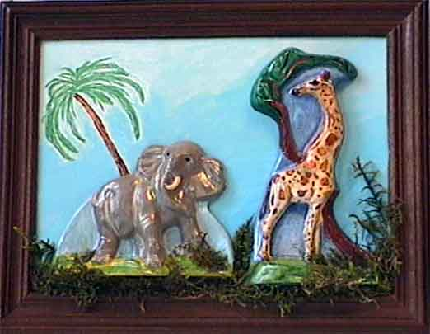
Этапы выполнения гипсовой рамки

- Приготовить рабочее место: накрыть стол клеёнкой, приготовить формочку, краски, кисточку.

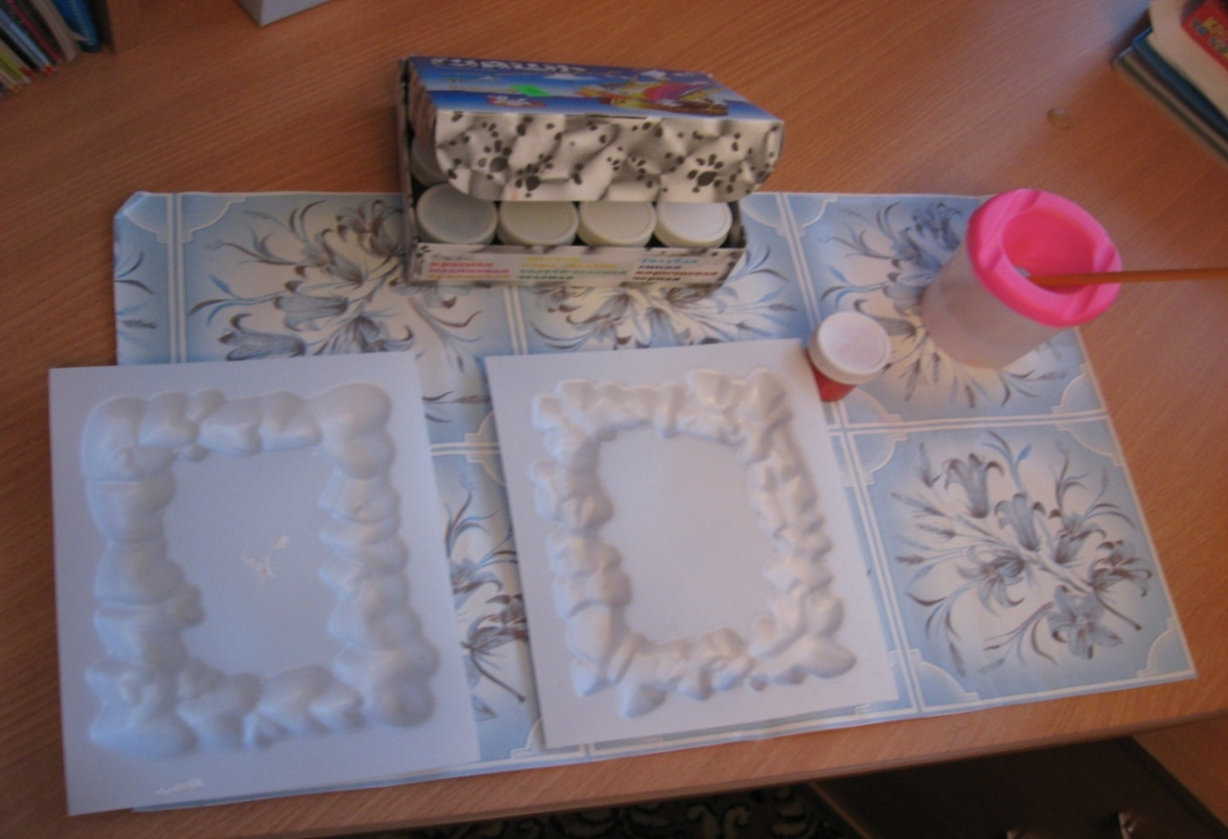

- Приготовить гипсовый раствор, залить в формочку. В течение минуты осторожно потряхивать формочку для равномерного распределения гипсового раствора по всей форме и удаления пузырьков воздуха. Затем необходимо дать время для застывания смеси в форме.

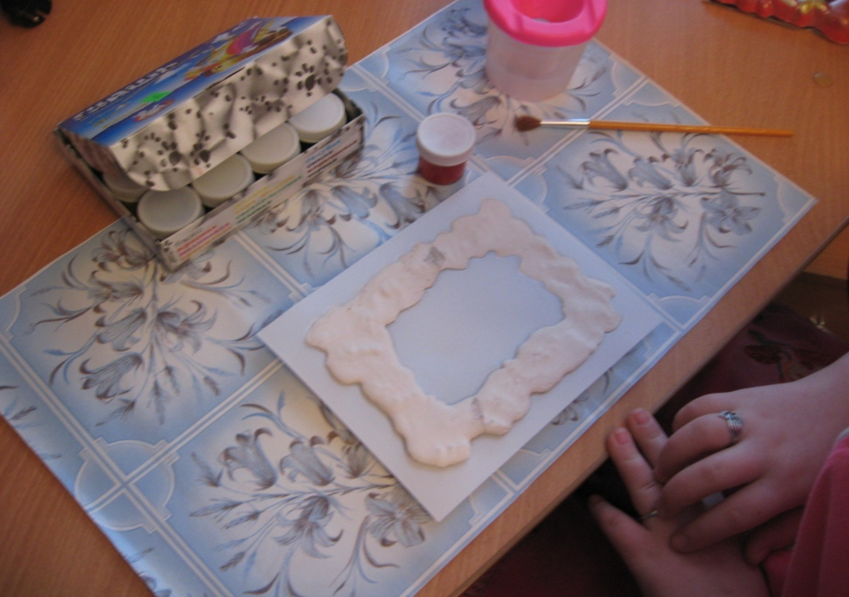

- Аккуратно вынимаем отливку из формы, отогнув края формы и слегка надавливая на основание формы.

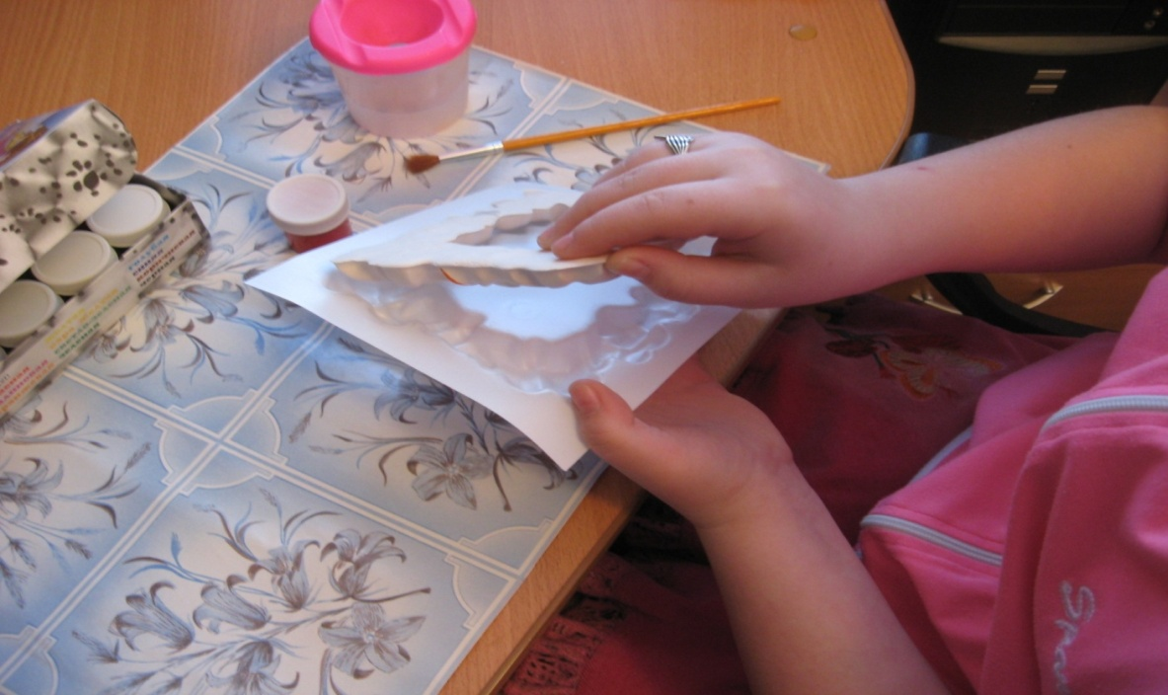

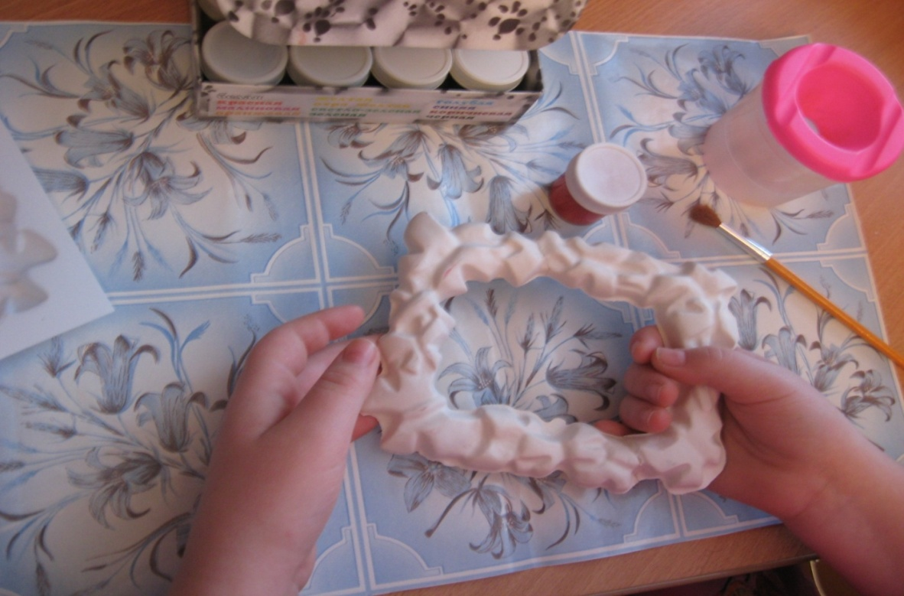

- Даю отливке полностью затвердеть и раскрашиваю красками.

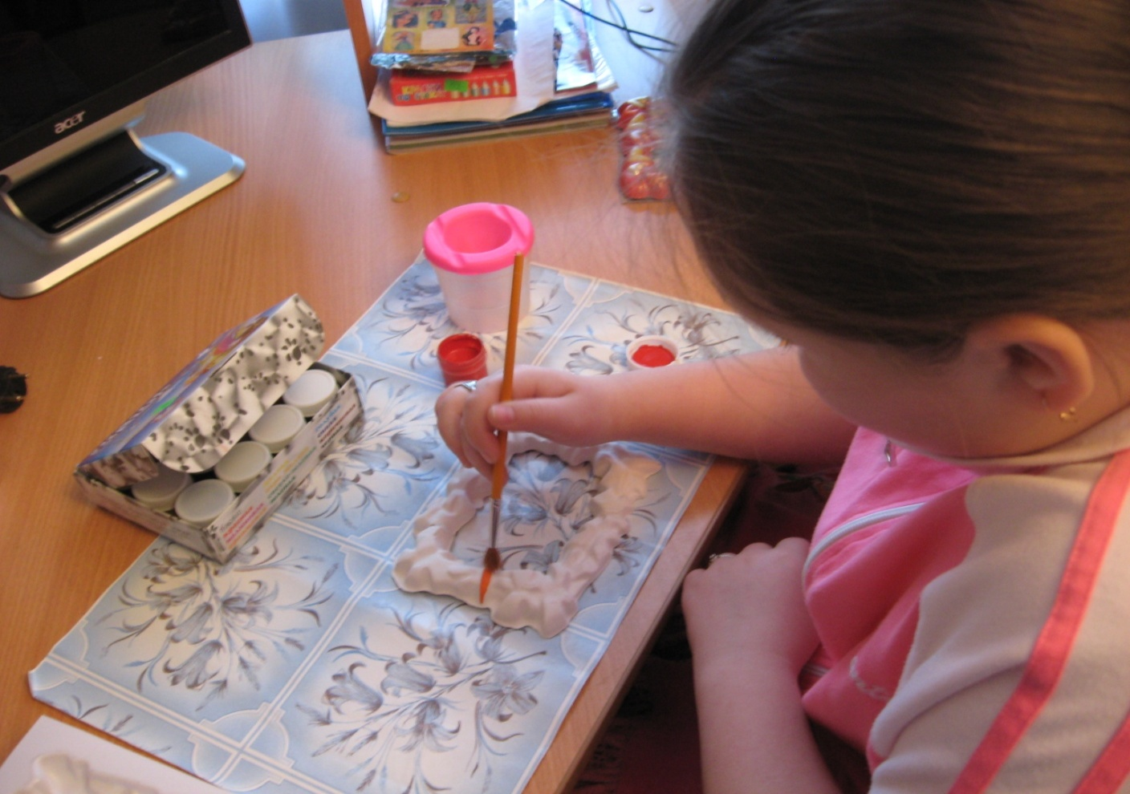

- Когда краска высохнет, покрываю рамку бесцветным лаком, вставляю в рамку фотографию – и подарок готов.

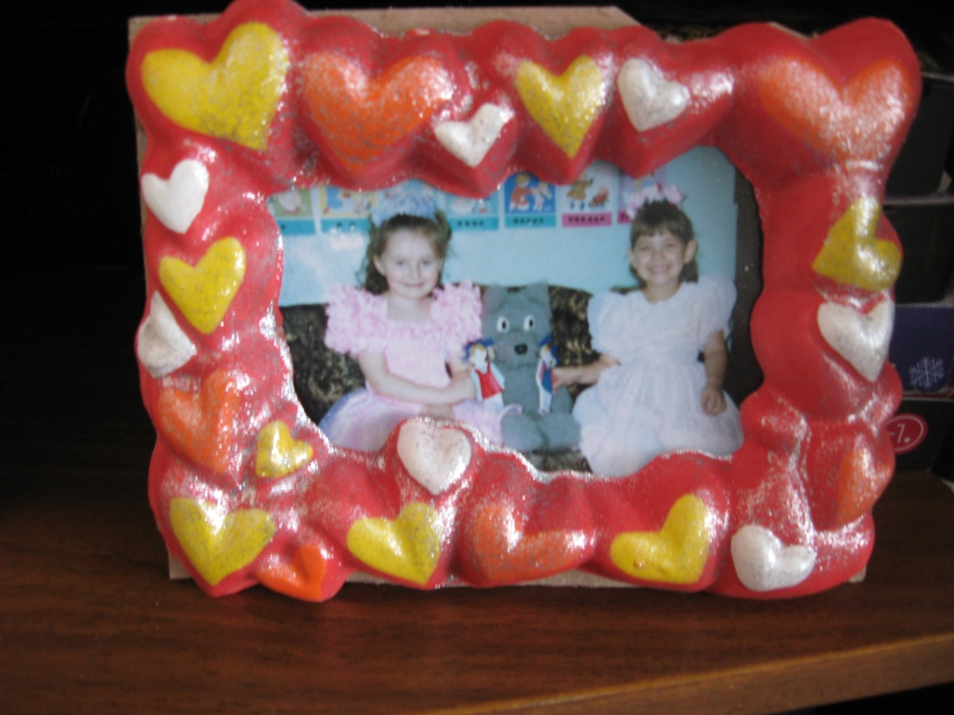

Выводы: работая над этим проектом, я испытывала радость творчества. Думаю, что человек, получивший в подарок частицу моей радости, тоже будет счастлив. Для меня дарить окружающим людям удовольствие и хорошее настроение не обязанность, а потребность души. Я могу воплотить эту потребность в подарках для дорогих мне людей, сделанных своими руками.

Источники информации:
- Современный толковый словарь русского языка Ефремовой.
- Большая Советская энциклопедия.
- lepnoi-decor.narod.ru/album/album_6.html
- www.t-o.ru/gen-gravur/gravur-63787842.html
- www. Li. ru.

Приложение

